

Отчет по практической работе №1
Дисциплина: КС

Выполнили:
студенты группы 2ИСП9-51
Новиков Д. А.

Москва, 2024
Задание 1:
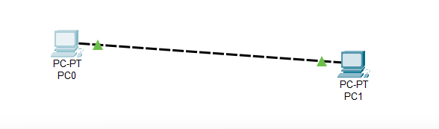
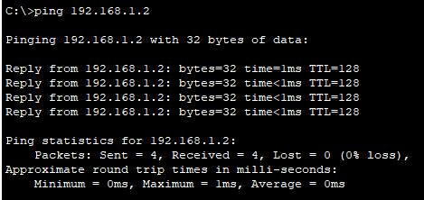
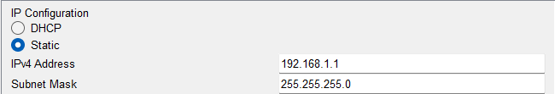
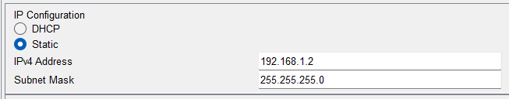
Задание 2:
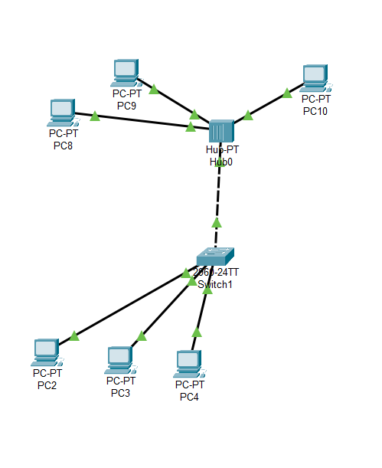
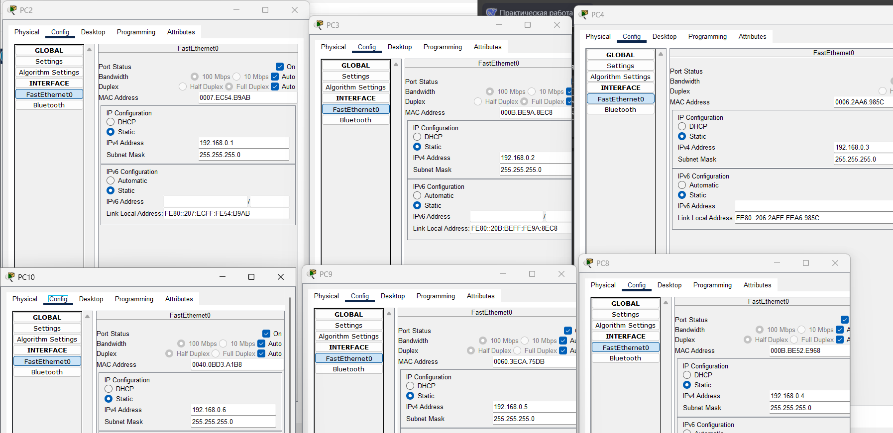
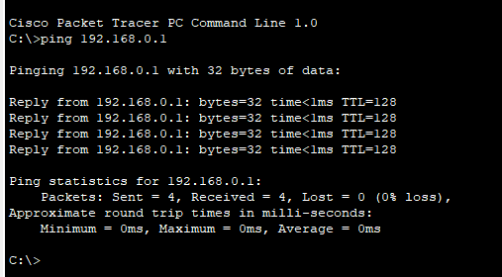
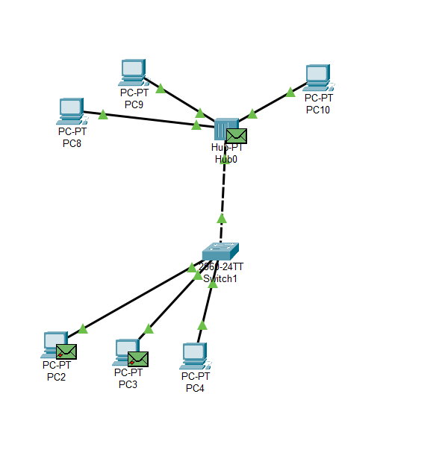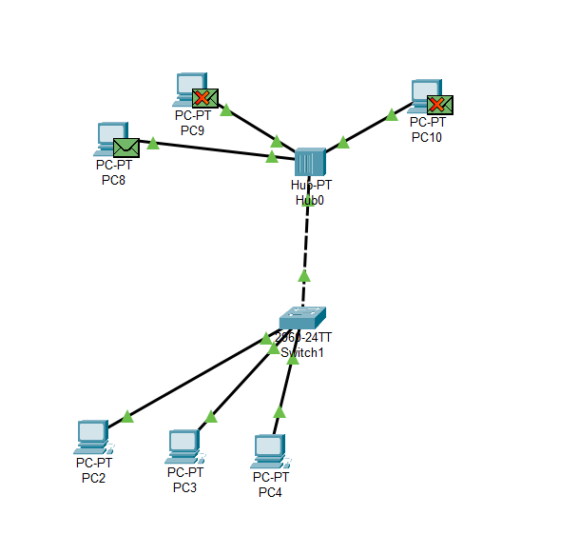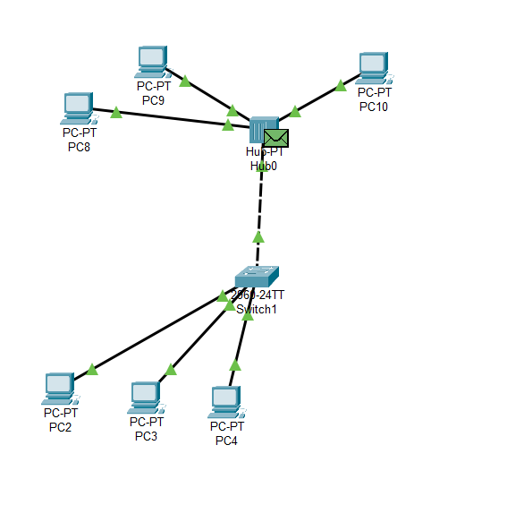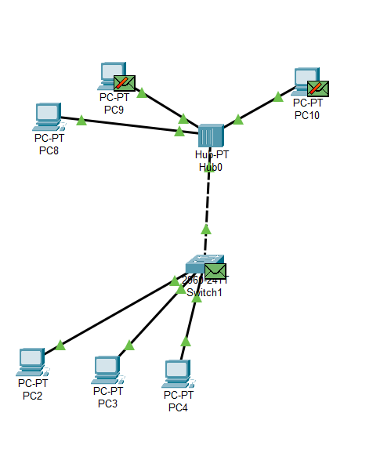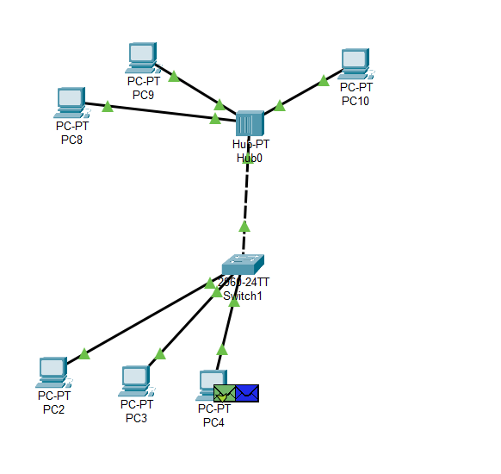
Задание 3:
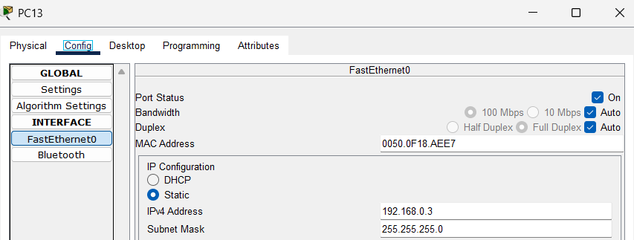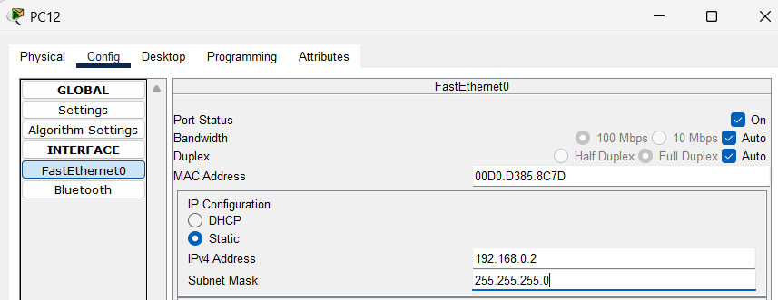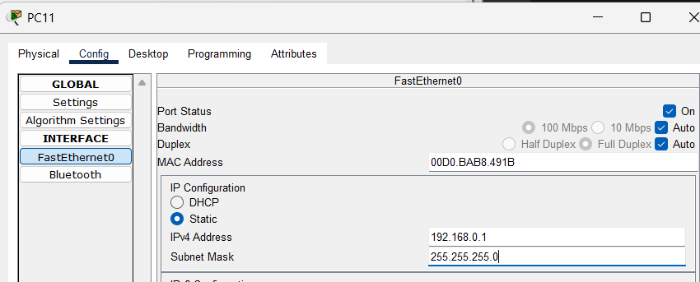
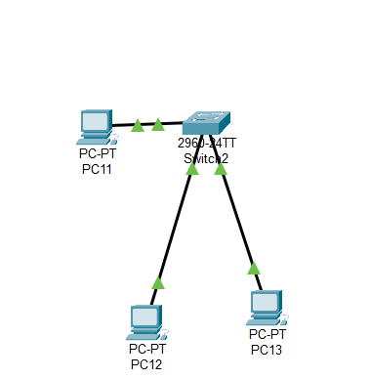
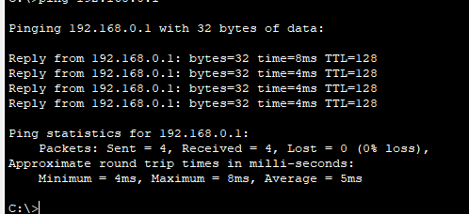
Контрольные вопросы:
Плата расширения для встроенной точки доступа:
HWIC-AP-AG-B.
Плата для однопортового последовательного подключения:
WIC-1T.
Модуль с 4 портами Ethernet:
HWIC-4ESW.
Сетевые карты для WAN:
WIC-1T, WIC-2T, HWIC-4ESW, VWIC, VWIC2.
Тип интерфейса для кластера:
Логический интерфейс (Logical Workspace).
Коммутаторы третьего уровня:
Модели серий 3560, 3750.
Тип кабеля для соединения роутеров:
Serial DCE/DTE или Медный кроссовер (в зависимости от портов).
Серии магистральных маршрутизаторов:
Cisco 1800, 2800, 3800, 7200, ASR.
Использование интерфейса SERIAL:
Для WAN-соединений, подключения к удалённым офисам, устаревшим устройствам.
Связь двух магистральных маршрутизаторов:
Через последовательные порты (Serial DCE/DTE) с настройкой синхронизации на DCE.
Режимы работы Cisco Packet Tracer:
Realtime, Simulation.
Коммутаторы второго уровня:
2950-24, 2960.
Типы связей и их назначение:
Консоль: Настройка сетевых устройств.
Медный прямой: Соединение разноуровневых устройств (ПК-коммутатор).
Медный кроссовер: Соединение одноуровневых устройств (ПК-ПК, коммутатор-коммутатор).
Телефонный: Подключение к телефонной линии.
Коаксиальный: Для кабельных модемов.
Serial DCE/DTE: Для WAN-соединений.

